ภาคผนวก ก
การปรับแตงคอม86 (Com86 Configuration)

1. สิ่งที่ใหมาพรอมกับชุดพัฒนา
ในชุดพัฒนาคอม86 จะประกอบดวยอุปกรณตางๆดังนี้
- บอรดคอม86 1 บอรด
- อแดปเตอรสําหรับบอรดคอม86 1 อัน
- สาย Serial ชนิด null modem 1 เสน
- สาย USB ชนิด A-B 1 เสน
- ซีดีรอมโปรแกรมและคูมือการใชงาน 1 แผน
2. ความตองการของระบบเบื้องตน
ในการใชงานชุดพัฒนาคอม86 นั้นจะมีความตองการเบื้องตนทั้งทางดานฮารดแวรและซอฟตแวร
ดังนี้
- เครื่องคอมพิวเตอรสําหรับใชคอมไพลและตรวจสอบการทํางานของโปรแกรม 1 เครื่องโดย
จะตองมีพอรตอนุกรมสําหรับใชงานไดอยางนอย 1 พอรต* และมีการดอีเธอรเน็ตอยางนอย 1 การด ** หากตองการพัฒนาโปแกรมที่ใชคุณสมบัติทางดาน Network
- โปรแกรมเทอรมินัล เชน Hyperterminal เปนตน
- สายแลนชนิดแบบสายตรง (straight-through twisted pair cable) และ 10Base-T hub หรือ
สายแลนชนิดแบบครอส (twisted pair cross cable)**
- สาย serial***
- คอมไพลเลอรที่สามารถคอมไพลโปรแกรมสําหรับไมโครโพรเซสเซอรตระกูล 186 แบบ
Real mode เชน turbo C, Turbo assembly หรืออื่นๆ ตามที่ผูพัฒนาตองการใชงาน

* สําหรับใช้ เปน Serial console ในการพัฒนาโปรแกรมตางๆ
** เพิ่มเติมสําหรับใชในการพัฒนาที่ตองการใชความสามารถทางดาน Network
*** เพิ่มเติมสําหรับผูที่ตองการใชงานพอรตอนุกรมที่เหลืออีกพอรตหนึ่งของบอรดคอม86
3. การติดตั้งใชงาน
ในการติดตั้งใชชุดพัฒนาคอม86 ใหปฏิบัติตามขั้นตอนตางๆ ดังนี้
- นําบอรดคอม86 ออกมาจากซองที่ใชบรรจุเพื่อการขนสงและตรวจสอบสภาพของบอรดใน
เบื้องตนวาเกิดการชํารุดเสียหายจากการขนสงหรือไม

- เชื่อมตอสายของ Serial cable ที่ใหมากับพอรตอนุกรมของคอมพิวเตอรที่ตองการใชงานและ
เชื่อมตอสายอีกดานเขากับบอรดคอม86
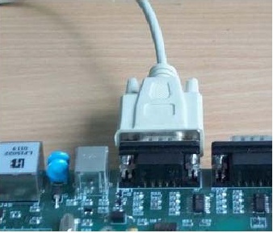
รูปที่ ก-1 ภาพการเชื่อมตอสาย serial console เขากับบอรดคอม86

3. เชื่อมตอสาย Ethernet เขาบอรดคอม86 และเครื่องคอมพิวเตอรหรือเน็ตเวิรกฮับ*
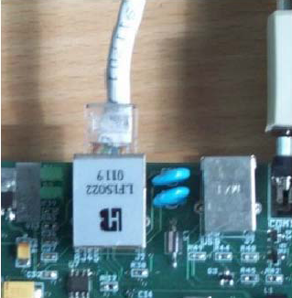
รูปที่ ก-2 ภาพการเชื่อมตอสายอีเธอรเน็ตเขากับบอรดคอม86

* สําหรับผูที่ตองการใชความสามารถทางดานเน็ตเวิรค

4. เปดโปรแกรม terminal ที่ใชงานขึ้นมาและทําการกําหนดคาตางๆ ดังนี้
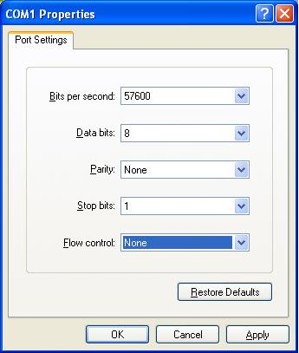
รูปที่ ก-3 ภาพการตั้งคาตางๆ ของโปรแกรมเทอรมินัล

- เลือกพอรตการเชื่อมตอของคอมพิวเตอร ตามที่ไดทําการเชื่อมตอในขั้นตอนที่ 2
- กําหนดอัตราการรับสงขอมูลอยูที่ 57600 บิตตอวินาที
- ขอมูลเปนแบบ 8 บิต
- ไมมีพาริตี้
- Stop บิตเทากับ 1
- ยกเลิกการทําโฟลวคอนโทรลทั้งทางดานฮารดแวรและซอฟตแวร และสั่งเริ่มการเชื่อมตอ

5. ตอปลั๊กของอแดปเตอรเขากับบอรดคอม86 และตออแดปเตอรเขากับแหลงจายไฟของอาคาร
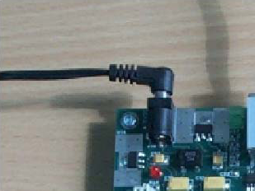
รูปที่ ก-4 ภาพการเชื่อมตออแดปเตอรกับบอรดคอม86
6. กดรีเซตสวิตชจะเห็นโปรแกรมบนบอรดเริ่มทํางานโดยการแสดงผลผานโปรแกรมทอรมินัลที่
ใชงาน
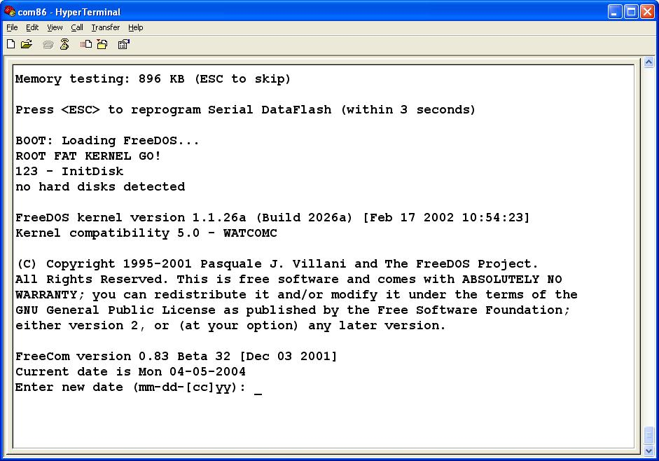
รูปที่ ก-5 ภาพตัวอยางการแสดงผลของบอรดคอม86เมื่อบอรดเริ่มทํางาน

4. ขอควรระวังในการใชงาน
ในการใชงานชุดพัฒนาคอม86 มีขอควรระวังในการใชงานตางๆ ดังนี้
- ควรถอดปลั๊กอแดปเตอรทุกครั้งในการเชื่อมตอวงจรตางๆเขากับบอรดคอม86
- ไมควรติดตั้งใชงานในบริเวณที่เปยกชื้นหรือมีความรอนสูง
- ไมควรยกเลิกการจายกระแสไฟฟาในขณะที่กําลังทําการโปรแกรมแฟลชไบออสหรือโปรแกรม
อิมเมจของดิสกเนื่องจากอาจกอใหเกิดความเสียหายตอบอรดคอม86 ได

ภาคผนวก ข
คุณสมบัติ ,เมธอด , อีเวนท์ และวิธีการติดตั้ง เจเอสเอ็มเอสคอมโพเนนท์

1. คุณสมบัติ ,เมธอด และ อีเวนท์
คุณสมบัติ | คำอธิบาย
Name | กำหนดชื่อของคอนโทรล
LoggedIn | แสดงค่าของการล็อกอิน (True = ขณะนั้น สามารถส่ง SMS ได้เนื่องมา จากยังอยู่ในระบบ, False = ยังไม่มีการล็อกอิน)
ProxyAuth | กำหนดค่า เป็น True ถ้า มีการใช้งาน พร็อกซี่ ถ้าเป็นพร็อกซี่ แบบ SOCKS4 คุณจะต้องกำหนดค่า ให้กับ ProxyUserID และถ้าเป็น SOCKS5 คุณจะต้องกำหนดค่าให้กับ ProxyUserID และ ProxyPass
ProxyHost | กำหนดชื่อของพร็อกซี่ ที่คุณใช้
ProxyPass | กำหนด รหัสผ่าน (สำหรับพร็อกซี่ ที่เป็น SOCKS5)
ProxyPort | กำหนด หมายเลข พอร์ท ของพร็อกซี่ที่คุณใช้
ProxyResolve | กำหนดให้มีการ ร้องขอ ชื่อโฮสต์ ของเซิรฟเวอร์ จากพร็อกซี่ ซึ่งจะทำงานได้กับ SOCKS5 และจะใช้เมื่อ คุณไม่สามารถใช้ ดีเอ็นเอส (Domain Name Server)ได้
ProxyType | กำหนด ชนิดของพร็อกซี่ โดยมีค่า ดังนี้  P_NONE - จะเป็นการติดต่อโดยตรง ไม่ผ่าน  พร็อกซี่  P_SOCKS4 - ติดต่อผ่านพร็อกซี่ ที่เป็น SOCKS4  P_SOCKS5 – ติดต่อผ่านพร็อกซี่ ที่เป็น SOCKS5
ProxyUserID | กำหนด ชื่อผู้ใช้ของคุณ ที่ใช้งานกับพร็อกซี่
เมธอด | คำอธิบาย
AboutBox | แสดงรายละเอียดของคอนโทรล
Disconnect | ตัดการติดต่อกับเซิรฟเวอร์
Login | สร้างการติดต่อกับเซิรฟเวอร์
SendSMS | ส่งข้อความสั้น (SMS) ไปยังหมายเลขปลายทาง ที่ต้องการ โดยมีพารามิเตอร์ ดังนี้  Destination เป็นตัวอักษรค่าของ หมายเลขปลายทาง โดยประกอบด้วย +XX-YY-ZZZZZZZ ซึ่ง XX คือ รหัสประเทศ (ของประเทศไทยคือ 66), YY คือ รหัสเขต (ในประเทศไทย มีตั้งแต่ 01-09) และ ZZZZZZZ คือ หมายเลขโทรศัพท์  Text เป็นข้อความที่คุณต้องการส่ง ,ข้อความภาษาไทย 79 ตัวอักษร, ภาษาอังกฤษ 160 ตัวอักษร
อีเวนท์ | คำอธิบาย
OnLogin | อีเวนท์ ที่เกิดขึ้นหลัง จากที่ผ่านการล็อกอิน
OnConnectionFailed | อีเวนท์ ที่เกิดขึ้น เมื่อไม่สามารถทำการล็อกอิน ได้ หรือ การติดต่อระหว่างเซิรฟเวอร์ มีความผิดพลาด
OnSMSAck | อีเวนท์ ที่เกิดขึ้น หลังจากการ ใช้เมธอด SendSMS เพื่อรายงานผล การส่ง SMS  จะมีการส่ง ค่าพารามิเตอร์ มาให้ด้วย ดังนี้  Source บอกรายละเอียด เน็ตเวิร์คที่รับข้อมูล  Network บอกชื่อ เน็ตเวิร์คที่ใช้ ในการส่ง  MsgId บอกหมายเลขการส่ง  Deliverable แจ้งว่าส่งได้หรือไม่
OnSMSRefused | อีเวนท์ ที่เกิดขึ้น หลังจากการ ใช้เมธอด SendSMS เพื่อรายงานผล การปฏิเสธ การส่งข้อความ
OnSMSReply | อีเวนท์ ที่เกิดขึ้น เมื่อ ผู้ที่ได้รับข้อความ ของคอมโพเนนท์ ทำการส่งข้อความ ตอบกลับมา  จะมีการส่ง ค่าพารามิเตอร์ มาให้ด้วย ดังนี้  Source บอกรายละเอียด เน็ตเวิร์คที่ส่งข้อมูล  SmsSender บอกรายละเอียดของ ผู้ส่ง  Time แสดงค่าเวลา  Text ข้อความที่ส่งมา
ตารางที่ ข-1 คุณสมบัติ ,เมธอด และ อีเวนท์ของเจเอสเอ็มเอสคอมโพเนนท์
2. การติดตั้ง และ การถอดถอนเจเอสเอ็มเอสคอมโพเนนท์ ออกจาก ระบบ
- คัดลอกไฟล์ JsmsXControl.ocx ไปใส่ไว้ใน Path System32 ของระบบ โดยมากจะเป็น C:\Windows\system32
- ทำการเรียกใช้ Command Prompt แล้วใช้คำสั่ง cd c:\windows\system32 แล้วกด Enter
- พิมพ์คำสั่ง regsvr32 JsmsXControl.ocx แล้วกด Enter จะมีหน้าต่างแสดงผล การติดตั้ง Component ดังรูป
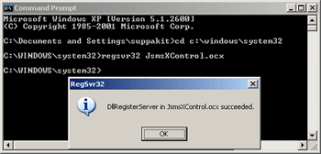
รูปที่ ข-1 หน้าต่างแสดงผล การติดตั้ง คอมโพเนนท์
การถอดถอน
ในการถอดถอน มีขั้นตอนเช่นเดียวกับการติดตั้ง แต่จะต่างกันเพียงค่าพารามิเตอร์ สำหรับการถอดถอน โดยจะมีขั้นตอนดังนี้
- ทำการเรียกใช้ Command Prompt แล้วใช้คำสั่ง cd c:\windows\system32 แล้วกด Enter
- พิมพ์คำสั่ง regsvr32 /u JsmsXControl.ocx แล้วกด Enter จะมีหน้าต่างแสดงผล การติดตั้ง คอมโพเนนท์ ดังรูป
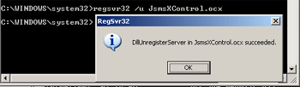
รูปที่ ข-2 หน้าต่างแสดงผล การถอดถอนคอมโพเนนท์

